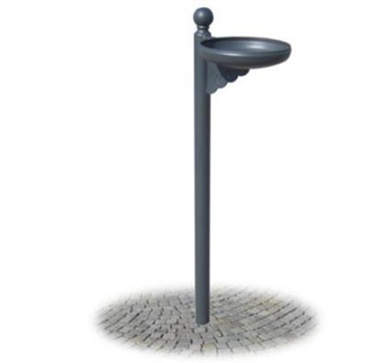
Descrizione:
Posacenere in lamiera diametro 30 cm con palo di sostegno realizzato in tubo tondo d'acciaio zincato con all'apice elemento decorativo a sfera in fusione. Mensola di sostegno del posacenere realizzata in lamiera sagomata con tecnologia laser. Ingombro: cm 30 x 41 x 128 h - altezza utile cm 108 ca Disponibile anche con attacco a palo o muro. Colori Disponibili: Verde Scuro, Antracite.
Categoria :Cestini
Codice: EP21105

